**三、省级印刷优秀教学团队、基地师资建设**

1. 印刷省级优秀教学团队立项文件

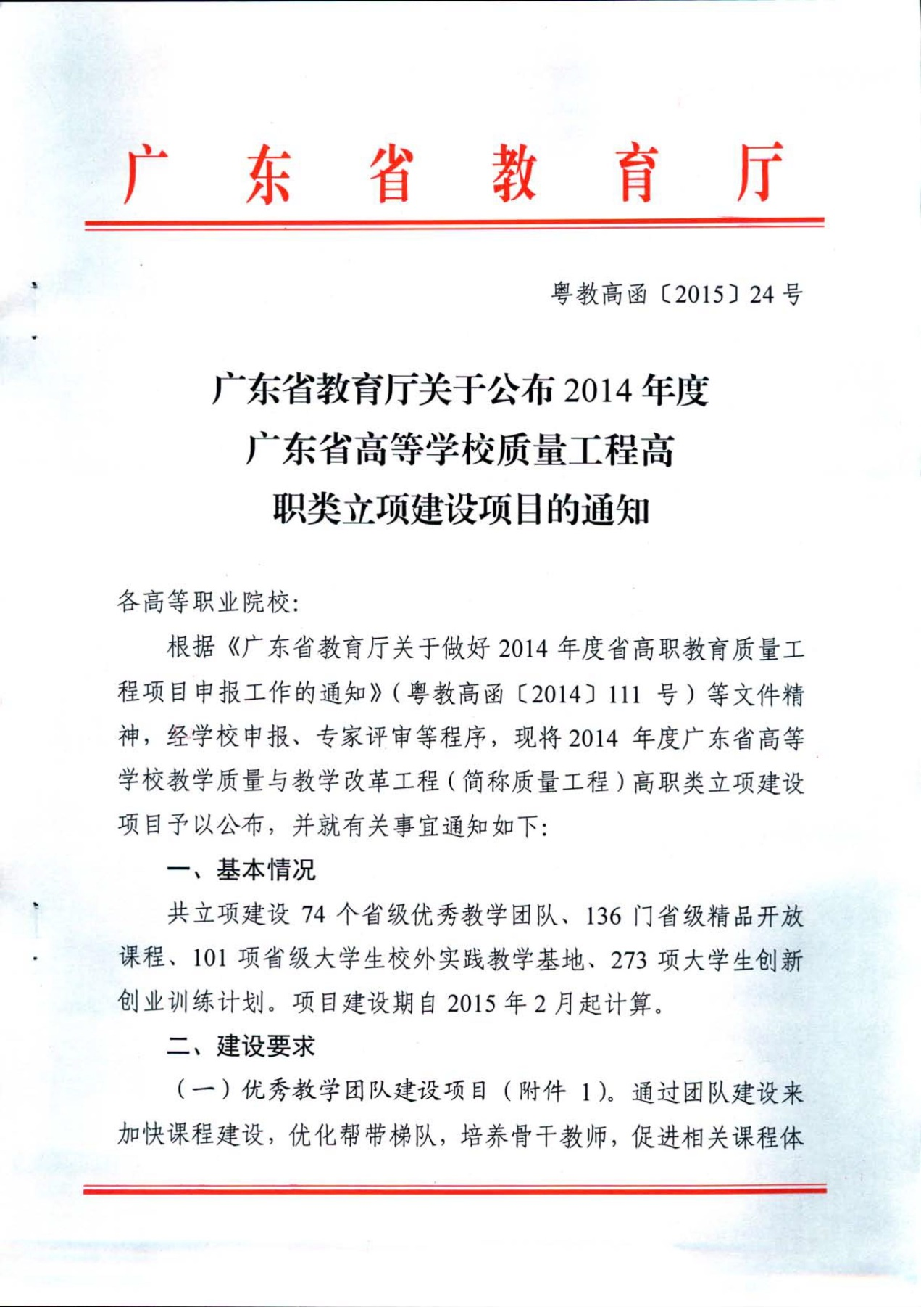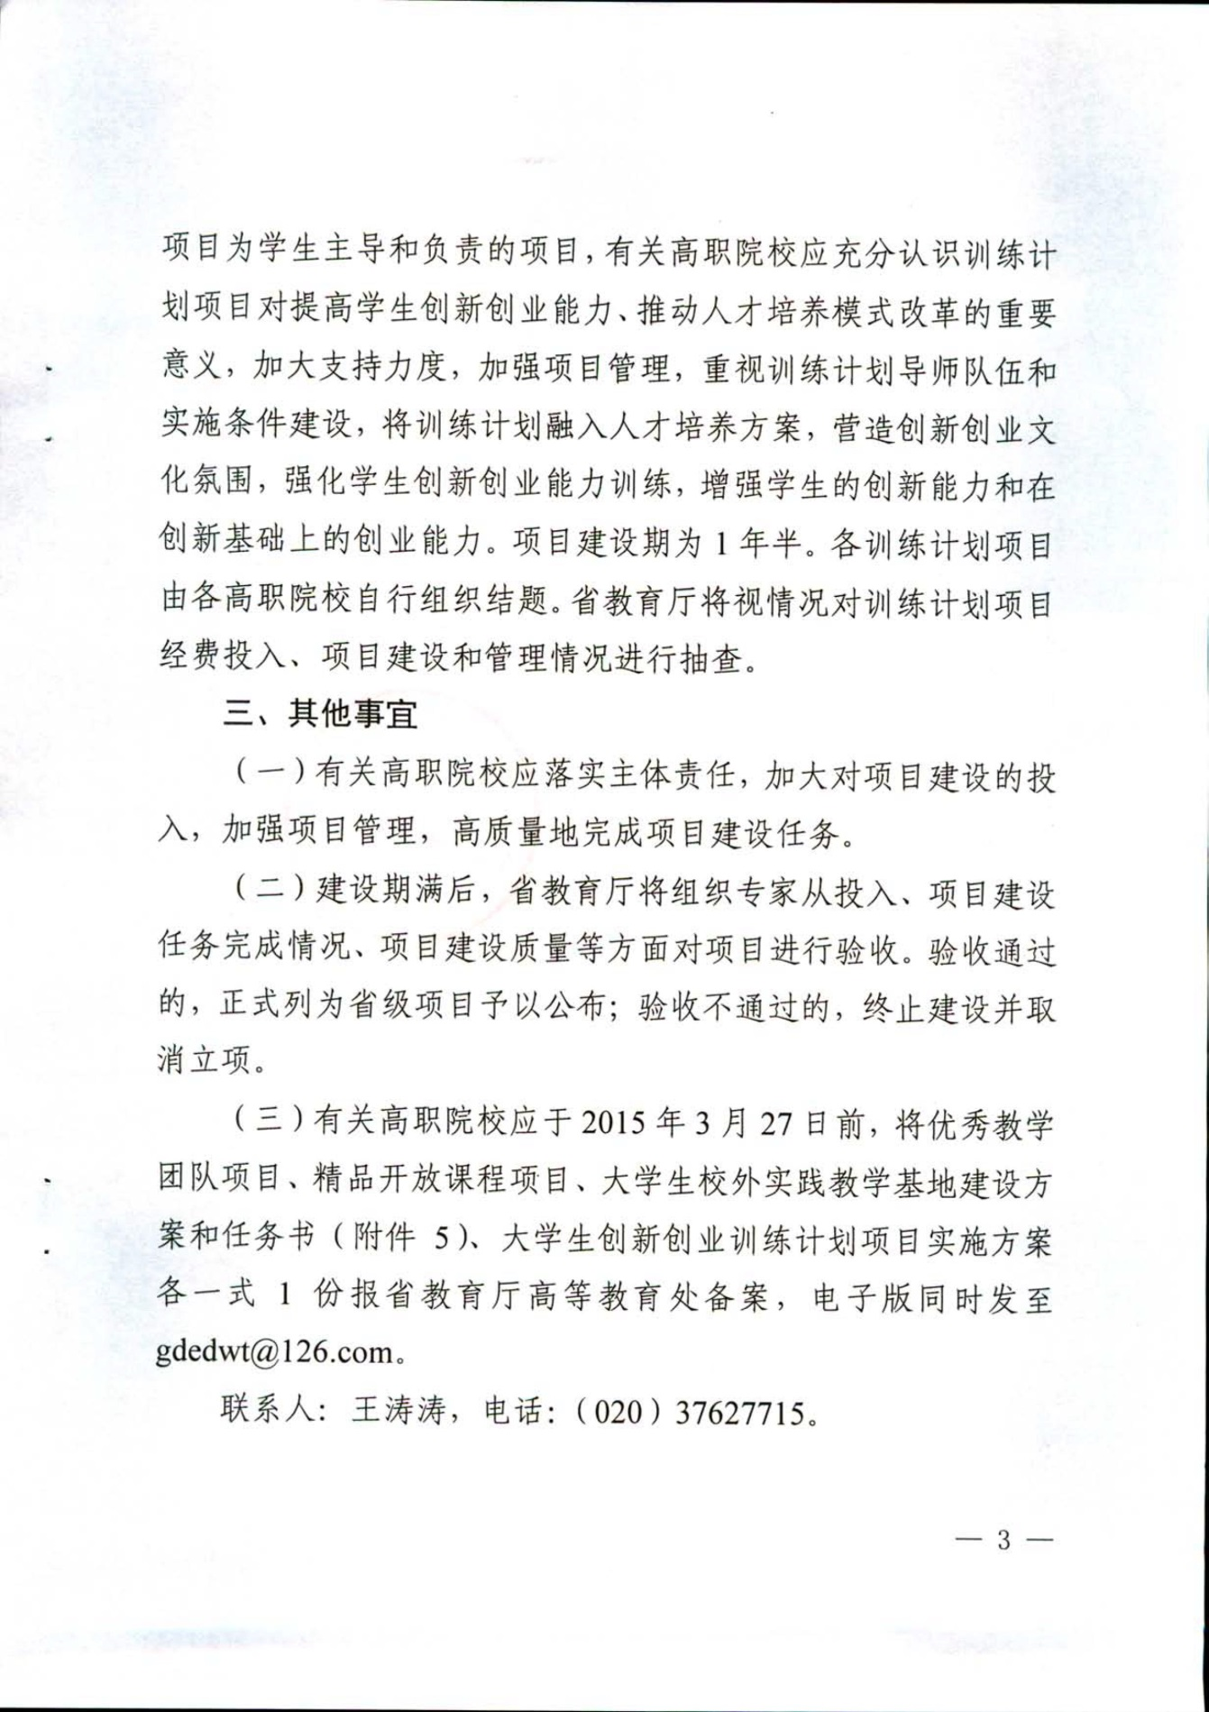

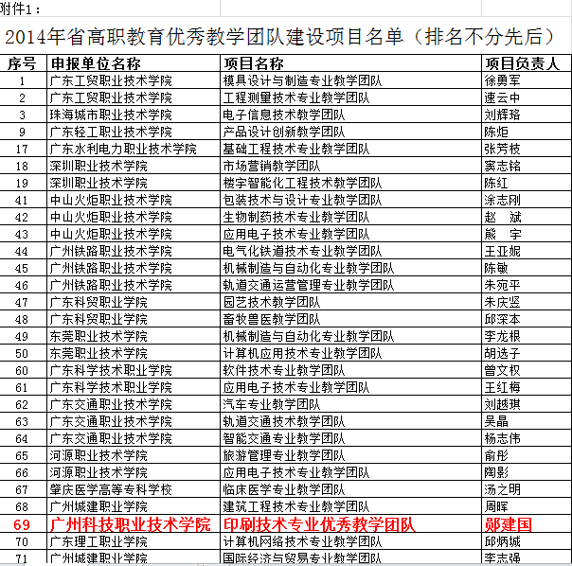

**2.省高层次技能型兼职教师**

**广东省教育厅关于公布2015年广东省高等职业院校高层次技能型兼职教师名单的通知**

|  |  |  |  |  |
| --- | --- | --- | --- | --- |
| 发布日期： 2016-08-22 | 浏览次数： |  | 来源： | 厅高教处 |

粤教高函〔2016〕92号

各高职院校：

根据《广东省教育厅关于开展2015年高等职业院校高层次技能型兼职教师认定工作的通知》（粤教高函〔2015〕188号），经学校申报、专家评审和公示等环节，现认定胡建武等300人为2015年广东省高等职业院校高层次技能型兼职教师（下称兼职教师，具体名单见附件），并就有关事宜通知如下：

一、高度重视兼职教师队伍建设

各高职院校应将兼职教师队伍纳入学校师资队伍建设规划，制定具体可行的年度计划和实施方案，并进一步加大工作力度，狠抓工作落实，有效增加兼职教师数量。

各高职院校应加强对兼职教师的日常管理与考核。要与兼职教师签订聘用协议，明确双方权利与义务；要对兼职教师开展评价和考核，充分发挥兼职教师的作用；要注重对兼职教师的培训，提高兼职教师教学能力和水平。

二、提高财政奖补资金使用效益

省财政将按照《广东省高等职业学校教师能力提升计划项目管理规定》（粤教师函〔2014〕81号），对认定的兼职教师所在院校给予奖补。

各高职院校应统筹用好省财政奖补资金和学校自有资金，建立健全相关管理制度，提高资金使用效益。省财政奖补资金不得用于与教师队伍建设无关的公用经费支出，不得用于大型仪器设备购置和基本建设，并按规定做好信息公开。

三、加强考核和责任追究

省教育厅将通过数据采集平台，对兼职教师聘用及任教情况进行考核，并按省财政厅统一部署对财政奖补资金开展绩效评价。对有虚报、冒领、截留、挪用、滞留财政专项资金等违法违纪行为的，由省教育厅会同省财政厅责令限期整改，并按粤财教〔2014〕86号文有关规定处理。

 附件：[2015年广东省高等职业院校高层次技能型兼职教师名单.xls](http://www.gdhed.edu.cn/publicfiles/business/htmlfiles/gdjyt/cmsmedia/document/2016/7/doc35818.xls)

广东省教育厅

2016年5月11日

（联系人：廖雪红，电话：020-37627703）

2015年拟认定高职院校高层次技能型兼职教师名单

| **序号** | **申报院校** | **兼职教师姓名** |
| --- | --- | --- |
| 1 | 佛山职业技术学院 | 胡建武 |
| 2 | 佛山职业技术学院 | 胡进 |
| **230** | **广州科技职业技术学院** | **江保东** |
| 231 | 广州民航职业技术学院 | 蒋绍新 |
| 232 | 广州南洋理工职业学院 | 方良福 |